Sreda – 13.5. 2020
Matematika – SEŠTEVAM DO 100 (D + E = DE)

Danes boš samostojno reševal/a naloge v DZ 3 na strani 40.
Potrebuješ:
matematični zvezek,
svinčnik,
barvice,
DZ 3.
- DELO Z DZ 3, str. 40

6.– 8. naloga

Pri 8. nalogi natančno preberi naloge z besedilom (matematične zgodbice).
Račune in odgovore pri 8. nalogi napiši v zvezek. Odgovore piši v celih povedih. (Glej primer zapisa v zvezek.)

Rešene naloge še enkrat preveri.

Primer zapisa v zvezek
SEŠTEVAM DO 100 (D + E = DE)

(Eno vrstico spustiš.)
DZ 3, str. 40 / 8 . naloga
(Eno vrstico spustiš.)
1. zgodbica
(Eno vrstico spustiš.)

R:
(Eno vrstico spustiš.)
O:
(Eno vrstico spustiš.)

2. zgodbica (Delaš po enakem postopku kot zgoraj.)

Želim ti veliko uspeha pri reševanju.
:::::::::::::::::::::::::::::::::::::::::::::::::::::::::::::::::::::::::::::::::::::::::::::::::::::::::::::::::::::::::
SLOVENŠČINA - PREPIS S PISANIMI ČRKAMI
1. PREPIS
Potrebuješ:
DZO str. 102,
črtasti zvezek,
nalivno pero,
rdečo barvico.
Odpri DZO na strani 102 in preberi besede v spodnji nalogi. Vse prebrane besede (razen veža in reže) boš prepisal/a v črtasti zvezek s pisanimi črkami.
Upoštevaj pravila pisanja besed (pravilna drža nalivnega peresa, presledki med besedami »prstek«, pravilno sedenje, odmik očesa od lista ter pravilno potezo črke/vezavo, upoštevaj črtovje). Piši lepopisno. Potrudi se.
Zapis v zvezek
Prepis s pisanimi črkami
(Eno vrstico spustiš in v naslednje vrstice prepisuješ besede s pisanimi črkami.)

2. BRANJE : DZO 2, str. 96 –101 - NAUČI SE BRATI BESEDE NAPISANE S PISANIMI ČRKAMI.

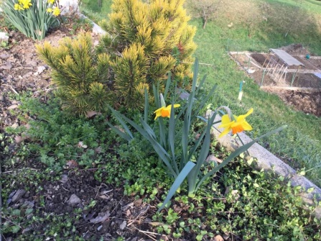 SPOZNAVANJE OKOLJA – Pomlad

- MISELNI VZOREC
Spodnji miselni vzorec preriši v brezčrtni zvezek. Dopolni ga z besedami in sliko. Zapiši, kaj si izvedel/a (znaš) o pomladi.
Lahko si pomagaš z UČBENIKOM, DELOVNIM ZVEZKOM in ZVEZKOM. Upam, da ne bo pretežko.

LJUDJE IN DELO ŽIVALI
POMLAD

RASTLINE VREME

Ker so vremenoslovci za danes napovedali muhasto vreme (značilno za pomlad), se boš danes razgibaval/a v stanovanju. Za vadbo potrebuješ teniško žogico ali žogico iz papirja.
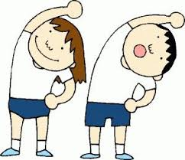 ŠPORT

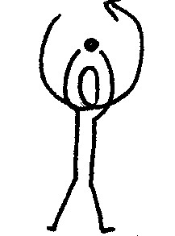 | Rahla razkoračna stoja. Žogo držimo z iztegnjenima rokama nad glavo. Z žogo poskusimo orisati čim večji krog, pri tem žogo spremljamo s pogledom. Še v drugo smer.
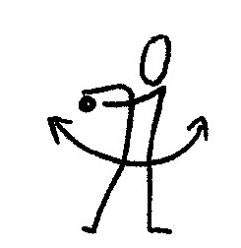 | Enak položaj. Žogo držimo v iztegnjenih rokah pred sabo. Delamo zasuke v levo in desno, žogo spremljamo s pogledom.
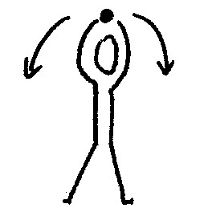 | Enak položaj. Žogo držimo z iztegnjenima rokama nad glavo.  Delamo odklone v levo in desno, žogo spremljamo s pogledom.
 | Široka razkoračna stoja. Žogo kotalimo v osmici med nogama.
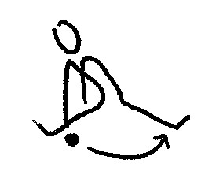 | Sedimo na tleh, nogi naj bosta čim bolj narazen. Žogo kotalimo od stopala ene noge do stopala druge noge.
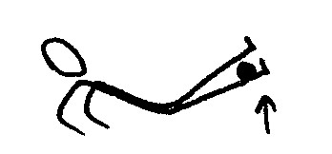 | Sedimo na tleh, nogi imamo skupaj. Žogo postavimo na gležnje, nato dvignemo nogi, da se nam žoga prikotali v naročje.
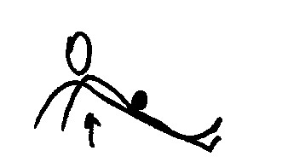 | Enak položaj. Žogo postavimo na boke, nato boke dvignemo, da se nam žoga prikotali do gležnjev.
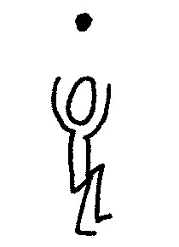 | Stojimo. Ko naredimo počep, žogo vržemo nad sabo, vstanemo in žogo ujamemo.
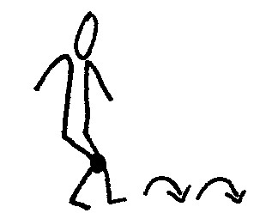 | Žogo damo med kolena in sonožno poskakujemo naprej.

